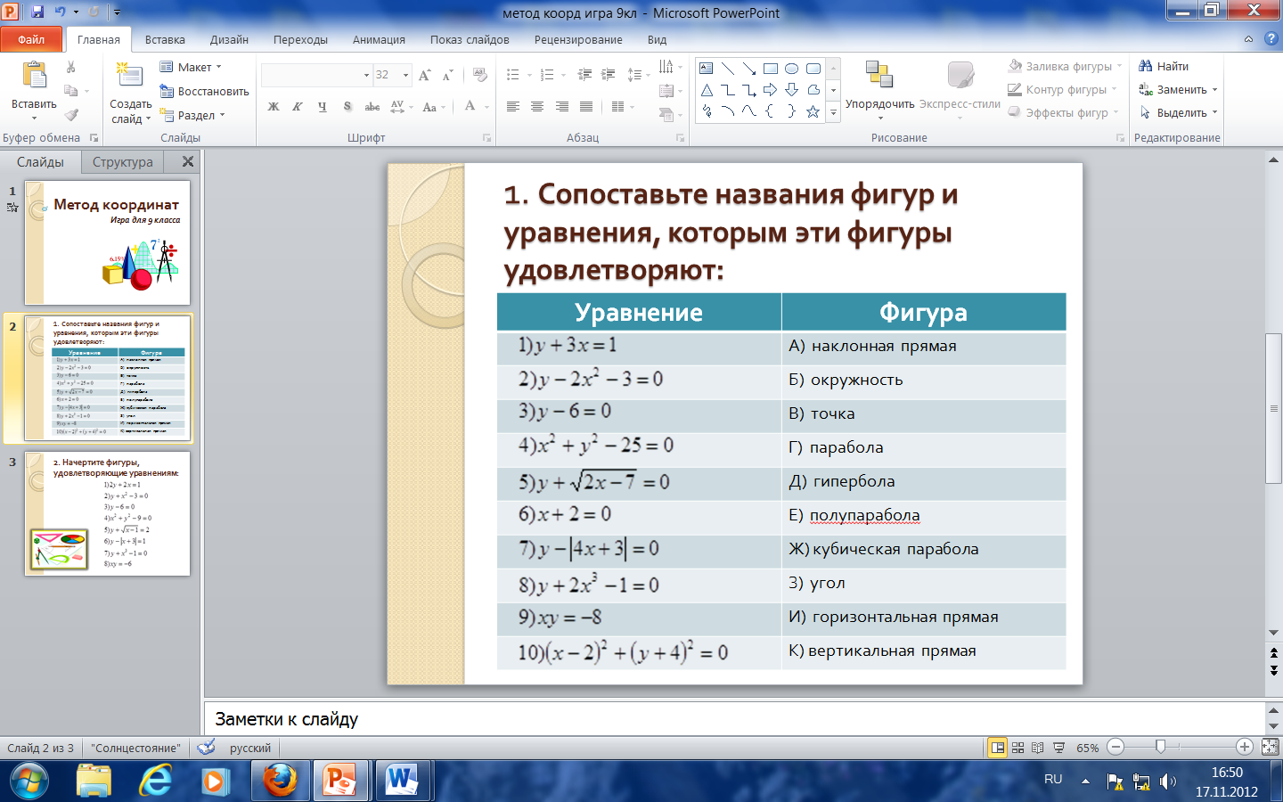



**3. Решением каких из систем или совокупностей является точка А(-1;2):**



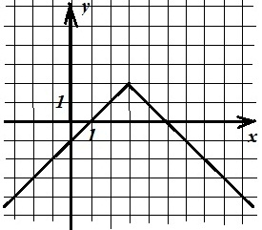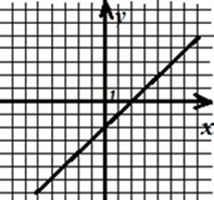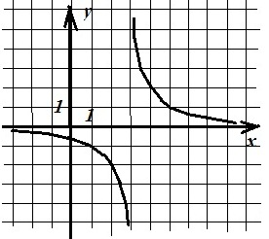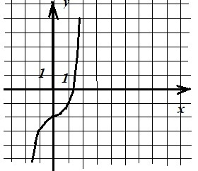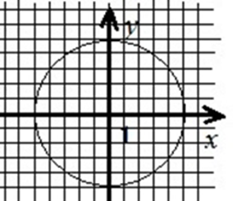



Укажите множество :

А – множество решений неравенства: 

В– множество решений неравенства: 

С – множество решений неравенства: 

**6. Решите графически совокупность неравенств и уравнений:**

